

**администрация МУНИЦИПАЛЬНОГО ОБРАЗОВАНИЯ**

**СОСНОВОБОРСКИЙ ГОРОДСКОЙ ОКРУГ ЛЕНИНГРАДСКОЙ ОБЛАСТИ**

### постановление

от 06/05/2025 № 1267

О присвоении квалификационных категорий

спортивных судей

В соответствии с приказом Министерства спорта Российской Федерации от 28.02.2017 № 134 «Об утверждении положения о спортивных судьях», на основании постановления администрации от 08.12.2023 № 3387 «Об утверждении административного регламента предоставления администрацией муниципального образования Сосновоборский городской округ Ленинградской области муниципальной услуги «Присвоение квалификационных категорий спортивных судей «спортивный судья второй категории», «спортивный судья третьей категории» и на основании заявления Региональной общественной организации «Ассоциация спортивного туризма Ленинградской области», администрация Сосновоборского городского округа

**п о с т а н о в л я е т:**

1. Присвоить квалификационную категорию «спортивный судья третьей категории» по виду спорта «Спортивный туризм», следующим гражданам, выполнившим квалификационные требования:
   1. Максименко Анастасии Дмитриевне, 24.12.2001 г.р.
2. Начальнику отдела по связям с общественностью (пресс-центр) администрации (Чичиндаева Т.В.) разместить настоящее постановление на официальном сайте Сосновоборского городского округа.
3. Настоящее постановление вступает в силу со дня подписания.
4. Контроль за исполнением настоящего постановления возложить на заместителя главы администрации по социальным вопросам Горшкову Т.В.

Глава Сосновоборского городского округа М.В. Воронков

Исп: Топчин Игорь Юрьевич

8(81369)6-27-94 ПТ

Отдел по физической культуре и спорту БО

СОГЛАСОВАНО:

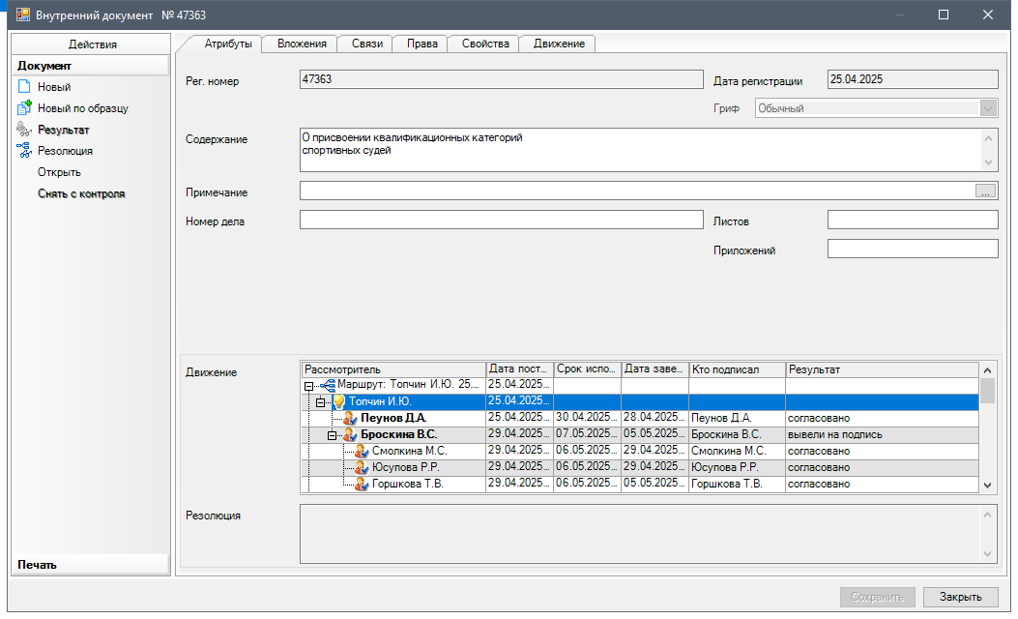

|  |
| --- |
| Рассылка:  ОФКиС  Пресс-центр |